|  |  |  |  |  |
| --- | --- | --- | --- | --- |
| **ЗАЯВКА Гостя**  **на участие в Международной Конференции «Инновации в защиту Каспия»**  **и других мероприятиях Форума**  **(27 ноября 2019 года)** | | | | |
| Организация |  | | | |
| Почтовый и юридический  адрес организации (с индексом) |  | | | |
| Фамилия, имя,  отчество **Гостя:** |  | | | |
| Ученое звание, ученая степень  **Гостя:** |  | | | |
| Должность в компании/организации  **Гостя:** |  | | | |
| Контактная информация участника: | Сайт | Телефоны | | E-mail |
| Контактное лицо: (тел, моб.т., эл.почта) |  |  | |  |
| Пакет участия включает: | | |  | |
| **Пакет Гостя включает:**   1. участие в работе всех мероприятий Форума 2. один комплект информационных материалов 3. услуги информационного центра 4. деловые встречи 5. кофе-брейки | | | **бесплатно** | |

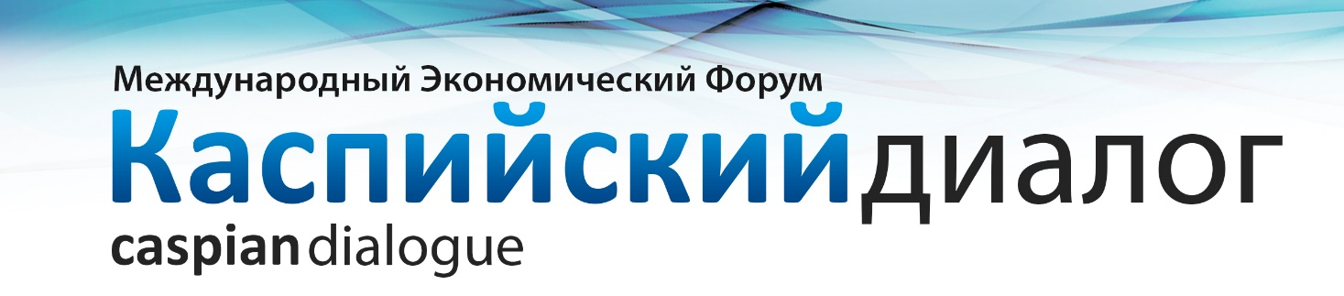

С условиями участия ознакомлен(а):

**Дата заполнения_____________ Подпись__________ /__________________/ м.п.**

Пожалуйста, отправьте заявку в Оргкомитет Каспийского Диалога до 30 октября 2019 года по e-mail: caspiancouncil@mail.ru, [ndlevshina@mail.ru](mailto:ndlevshina@mail.ru)

Контактные лица: Левшин Илья Сергеевич (+79996679005), Ковтун Виктор Владимирович (+79161319059).

www.caspiansovet.ru